Lovac Boida
Računalna Animacija - 3. laboratorijska vježba
Filip Weisser
19. 1. 2024.

Pokretanje
Kako bi se pokrenula ova vježba, potrebno je pokrenuti Python datoteku main.py ili mainHunting.py sa naredbom “python main.py“.

Teorija
Osnovni sustav boida ima 3 pravila:
Razdvajanje – odmiču se od drugih boida koji su preblizu
Usklađenost – pokušavaju uskladiti smjer i brzinu svojih susjeda
Kohezija – kreću se prema središtu mase svojih susjeda
Svaki boid računa i ažurira svoju brzinu na temelju svoje trenutne brzine i ovih pravila u odnosu na sve ostale boide.

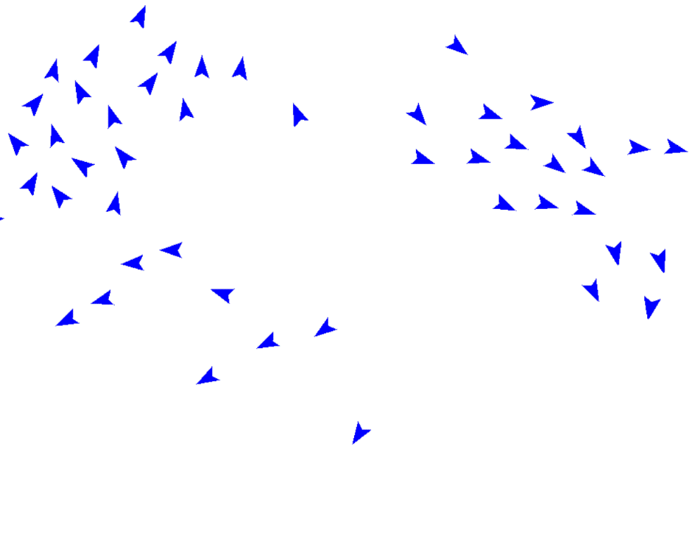

Lovac Boida
Jedan boid je označen kao lovac, koji će se uvijek kretati u smjeru njemu najbližeg boida. On ima malo veću brzinu od ostalih, kako bi mogao stići svoju metu. Kada lovac uhvati jedan boid, on prenosi svojstvo lovca i nakon vremenskog odmaka, novi lovac kreće loviti ostale.
Svi ostali boidi imaju dodatnu komponentu pri ažuriranju brzine, kojom izbjegavaju lovca ako je dovoljno blizu njih.
